ALIMENTATION
Contrairement au chien, que la domestication a profondément modifié à tous points de vue, le chat domestique a très peu changé, (en particulier d'un point de vue digestif), par rapport à son ancêtre Felis sylvestris lybica. Son comportement alimentaire est celui d'un prédateur, avec une quinzaine de petits repas par jour, et son aliment idéal se compose de près de 70 % d'eau, avec beaucoup de protéines, et très peu de glucides.
Les aliments secs (croquettes), étaient jusque-là recommandés du fait de leur coût, de leur commodité, et de leur intérêt pour la dentition des chats.
Un rééquilibrage se fait actuellement en faveur des aliments humides (boîtes ou sachets fraîcheurs), plus riches en eau (prévention des cystites), et plus proches de ce qui semble être le régime "idéal" du chat (beaucoup de protéines, très peu de glucides).
Il est donc recommandé aujourd'hui de mélanger aliments secs et humides et de donner aussi à votre chat de la nourriture « naturelle ».
Que mange VOTRE CHATON ?
La nourriture que nous vous recommandons a fait l’objet de longues études de notre part concernant sa composition mais également d’une longue observation de l’état de santé de nos chats.
- LES CROQUETTES
Votre Chaton a été élevé avec des croquettes CARNILOVE CHATON Healthy Growth Saumon & dinde. Ces croquettes sont riches en protéines et ne contiennent ni céréales ni pomme de terre.
Vous pouvez les commander ici :
https://www.zooplus.fr/shop/chats/croquettes_chat/carnilove/chaton/676182?ref

Les croquettes CHATON sont recommandées jusqu’à l’âge de 10-11 mois, ensuite nous vous conseillions de changer pour les croquettes CHATS ADULTES de la même marque.
- LA NOURRITURE HUMIDE
Votre chaton mange de la nourriture humide «FERINGA » que vous pouvez commander ici:
https://www.zooplus.fr/shop/chats/boites_sachets_barquettes_chat/boites_chat_feringa/barquettes/708035?origin=hopps&q=feringa&i=11&ro=1&ct=Chat%7CBo%C3%AEtes%20et%20sachets

et des sachets « Felix » effilochés en gelée que vous pouvez trouver facilement dans les grandes surfaces.

- LA NOURRITURE NATURELLE

Vous pouvez donner à votre chaton :

- De la volaille cuite / crue
- Des cœurs / fois de volaille cuits / crus
- Des œufs de caille crus
- Du bœuf cru
- Du porc cuit (!) sans gras (jambon blanc par exemple)
- Du thon en boite (pas plus d’une fois tous les 15 jours)
- Du poisson cuit / cru (après qqs jours de congélation)
- Des crevettes crues/cuites ...
Et voici quelques règles à suivre :
- Les croquettes restent à sa portée toute la journée ainsi que de l’eau fraiche.
- La nourriture humide / naturelle est recommandée 2 fois par jour, au petit déjeuner et au diner.
- Attention aux changements soudains ! Si vous avez décidé de changer de marque de croquettes de votre chaton, habituez-le petit à petit en ajoutant les nouvelles croquettes aux anciennes de façon très progressive et en augmentant la quantité tout en observant la digestion de votre compagnon.
- Non aux sucreries et aux gâteries ! Le sucre sous toutes ses formes est strictement interdit à votre chat et les gâteries industrielles sont bourrées de céréales et exhausteurs de goût qui ne représentent aucun intérêt pour la santé de votre chat. N’oubliez pas qu’il est plus facile de lui donner de mauvaises habitudes que de s’en défaire)).
- Non au lait de vache ! Les chats ne digèrent pas le lait de vache, pas la peine d’expérimenter ! En revanche, une petite cuillère de yahourt grec nature au petit déjeuner ne fait pas de mal aux parents du vôtre.
Nous vous conseillons de suivre cette notice concernant l’alimentation car la bonne alimentation = la bonne santé de votre chat. Il arrive assez souvent que le stress, le changement d’eau ou de nouvelles bactéries provoquent une diarrhée chez un jeune chaton après le départ dans sa nouvelle famille. Si malgré la diarrhée votre chaton mange, joue et prend du poids, pas d’inquiétude, sa digestion va se stabiliser dans les jours qui suivent. Au cas où son poids stagne, on vous conseille de l’emmener chez un véto et demander un antibiotique à spectre large.
Attention ! Ne changez surtout pas son alimentation habituelle car elle ne peut en aucun cas être à l’origine de la diarrhée et parce que les croquettes que le vétérinaire vous proposera pour calmer la diarrhée vont forcément contenir des céréales ce qui amplifiera le problème car il n’y est pas habitué !
SOINS
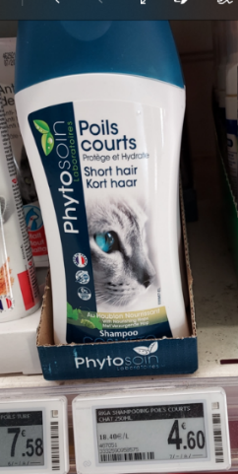
- Le shampooing : il serait bon de laver votre chat Sibérien tous les 2-3 mois,
cela facilite l’élimination des poils morts, de graisse et de poussières,
surtout pendant la période de mue. Nous vous conseillons ce shampooing
que vous trouverez chez Auchan et qui a fait ses preuves chez nous:

- Le brossage : le Sibérien ne demande pas de soin particulier : un brossage par semaine suffit mais certains chats adorent la procédure, ce sera donc à vous de voir. On préfère les peignes mais les brosses sont tout aussi pratiques, on n’a pas vraiment de conseil à vous donner sur ce sujet. Voici le type de peigne qu’on utilise tous les jours :

Et voici le modèle que nous recommandons pour la période de mue :

- La litière : votre chaton est habitué à la litière Compacte Agglomérante. On en achète le plus souvent chez LIDL ou chez AUCHAN :

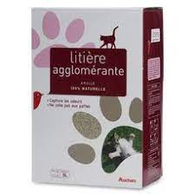
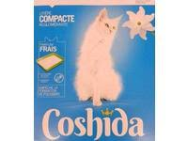

- Autres soins : Il faudra aussi veiller à vérifier ses oreilles, ses dents (problème de tartre, gingivites ...) et ses yeux.

- La vaccination : Votre chaton part chez vous complètement vacciné (pour ceux qui ne sortent pas) ou avec en plus une première injection du vaccin contre la LEUCOSE qu’il faudra compléter dans un mois (uniquement pour ceux qui iront dehors).
Le rappel des vaccins est fait 1 fois par an à partir de la date de la dernière vaccination.

- Le vermifuge : N’oublions que le vermifuge est un poison, c’est pour cela qu’on vous recommande le PANACUR, bien plus doux que les autres, que vous trouverez chez votre vétérinaire ou sur Internet (moins cher). Il est administré sur 3 prises 1 fois par jour (à diluer et à envoyer dans la bouche à l’aide d’une petite seringue).
Tous les chats de notre élevage sont traités 1 fois par an et toutes les femelles gestantes sont traitées en plus 15 jours avant la mise bas.
On vous conseille de vermifuger votre bébé à 6 mois et ensuite 1 fois par an pour ceux qui ne sortent pas et 2 fois par an pour ceux qui sortent.

- Traitement anti-tiques et puces : uniquement pour les chats qui sortent et de préférence sur conseil du vétérinaire.

- Jeux : les Sibériens adorent jouer, n’oubliez pas de lui acheter
qqs balles, plumeaux, petites souris etc. Un arbre à chat est
indispensable car un chat a besoin de se faire les griffes.

- Sécurité : n’oubliez pas que la défénestration reste la cause
N1 de mortalité chez les félins. Nous avons protégé nos fenêtres
et notre balcon avec un filet très simple à installer.
Vous pouvez le trouver ici :

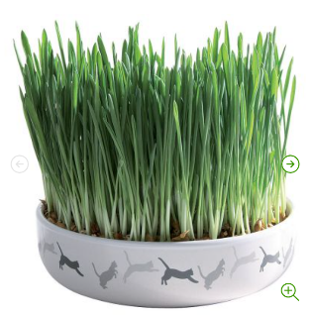
https://www.zooplus.fr/shop/chats/chatieres_filets_protection_chat/filets_protection_balcon/342457?origin=hopps&q=filet&i=1&ro=2

- L’herbe à chat : pensez-y, surtout si vous êtes en appartement,
l’herbe à chat fait beaucoup de bien à votre compagnon à moustaches.

- Une petite pelouse que vous pouvez lui arranger (tous les matériaux viennent de chez Leroy Merlin) :
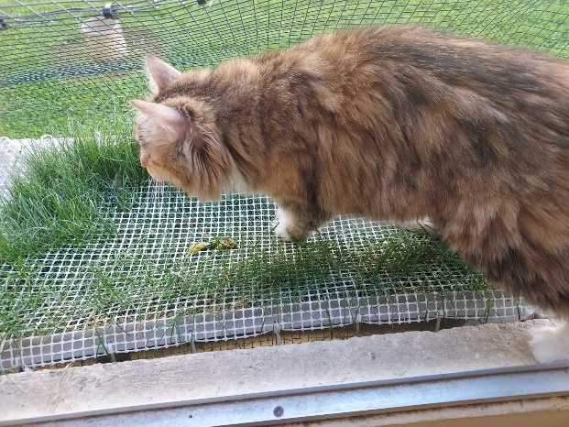
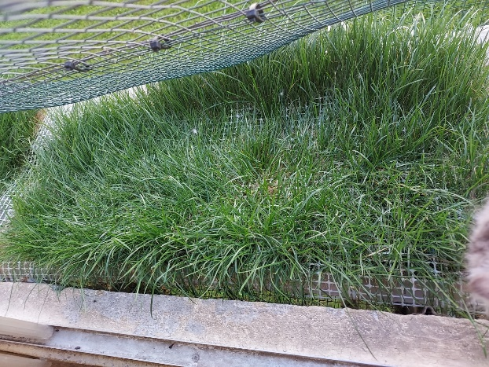

- Au cas où il y aurait d’autres animaux à la maison, il est conseillé de garder le chaton dans une pièce à part dans un premier temps et de faire la connaissance avec les autres animaux progressivement et toujours en présence des humains. Le chaton doit se sentir en sécurité dans sa nouvelle maison. De façon générale, la période d’adaptation est de 2-3 jours maximum.

- Le budget annuel global pour un chat : tous frais confondus, on peut globalement estimer le coût annuel d'un chat à 1000 € la première année, puis 300 à 700 € par an pour les frais de santé et d'entretien courant pour un chat d'âge moyen sans problème de santé particulier. Vous pouvez en savoir plus ici : https://jardinage.lemonde.fr/dossier-2512-combien-coute-chat-budget-annuel.html

